（有问题请联系：
微博@黎浮_ @FnEnustik
贴吧@离梦°塔依 @耶薇亦葵）
1.安装教程
推荐使用chrome浏览器最新版。如果使用其它浏览器或chrome旧版本出现无法加载的情况，emmmm我也不知道怎么办了毕竟不是所有的都适配的。
推荐大家都去用开发者模式加载插件
一、在设置，插件中打开开发者模式
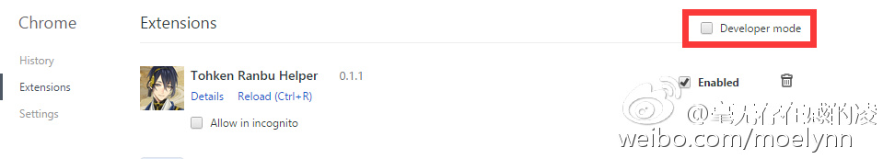
二、选择加载未打包的插件
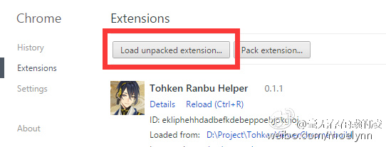 三、选择解压出来的插件所在的目录
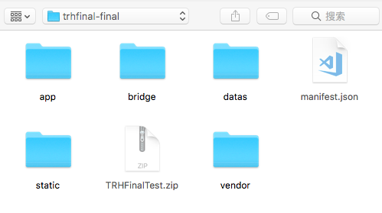
嗯，这就装好了…什么？没感觉到变化？确实看起来是没什么变化的…
往下看完使用教程你就知道应该怎么科学的使用这个插件了
2.使用教程
1.打开游戏页面
2.按下F12或者在页面里的空白处右键，选择审查元素
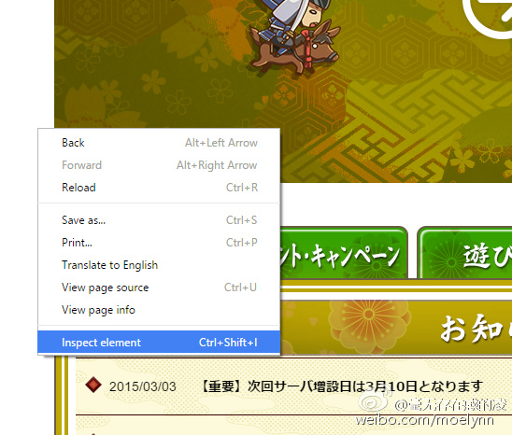
3.在下面或者侧面或者弹出的开发者工具里面找到婶婶忙
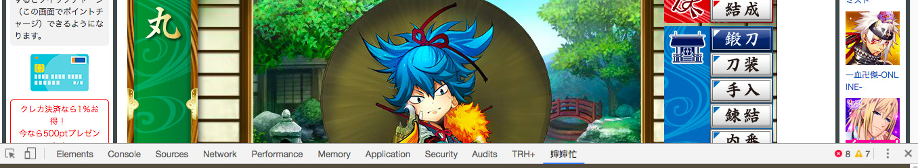
4到这步之后就可以进入游戏了，如果插件显示未初始化就刷新游戏界面吧
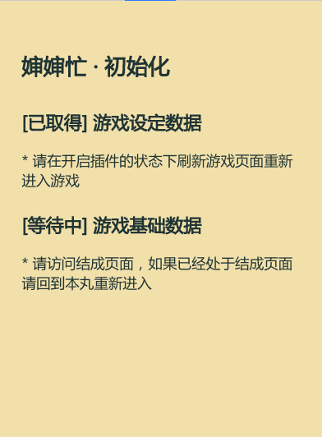
3.版本介绍（具体请见游戏内关于）
1.1.4
（1.1.3到1.1.1的介绍也会显示在此）
一、玩家信息及资源显示
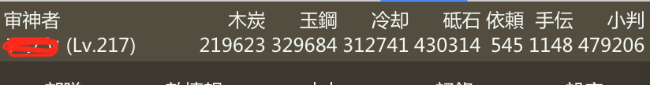
在1.1.1版本增加了加速及小判的显示。1.1.2调整了显示行数问题。
可能有刷新不及时的现象，此时，前五项资源回本丸即可刷新。加速在结成或万屋可以刷新。小判在出阵及景趣可以刷新。
（目前已知物品使用时可能刷新不及时）
此版本新增领取任务奖励和开小判箱时的对应刷新。其余问题请及时反馈。
二、各标签内容介绍
在对应标签下，点击子标签可以直接到达对应位置。←了解一下啦朋友！1.1.0就有这个功能了！！
1.队伍
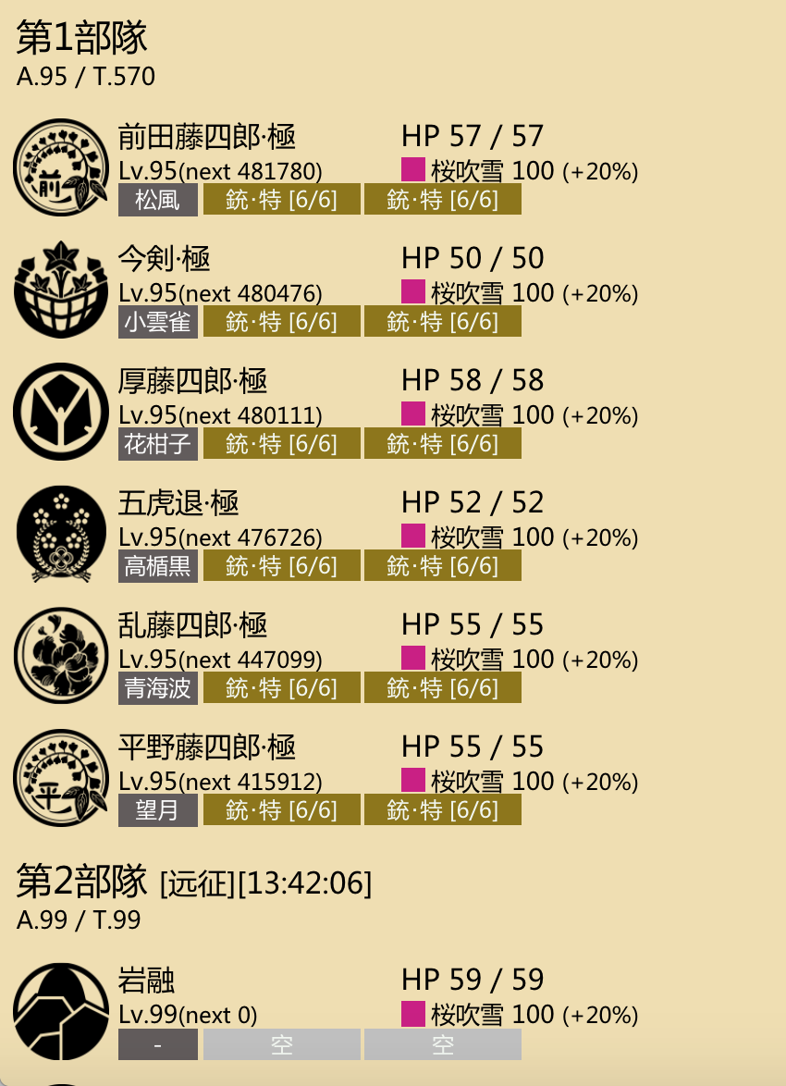
按顺序显示1～4部队队员。队伍的A表示平均等级，T表示总等级。
如果某部队远征，队伍名称旁将显示远征结束的时间。
队员图标为刀纹，可魔改，此版本已将极化与普刀读取分开。魔改图片请加在static/sword中，png格式，文件命名为刀帐号。
队员受伤将显示对应颜色，刀名旁会有标注。
刀装按（特／上／并）显示对应颜色，战斗中刀装破坏将显示红色。
如果队员手入，旁边会有蓝色标注。
2.敌情报
为1.1.3版本新增标签。
1.战斗标签
显示普通和活动的战斗。
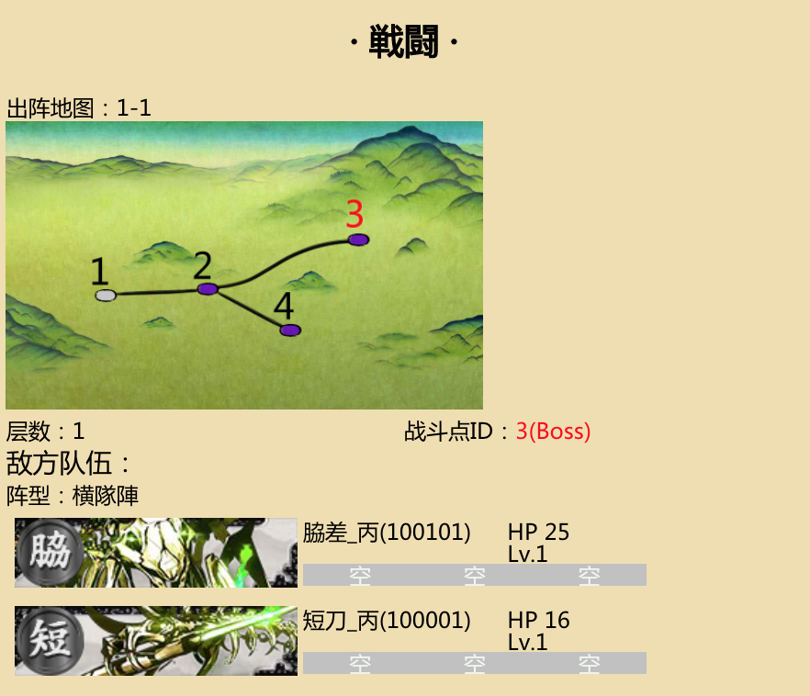
战斗时，会显示对应战场地图，地图点旁的数字为对应id，红色为boss点，资源点旁括号有具体资源备注。
战场id为负数时，表示活动。
（特殊标记法：
1.兔子活动：由于地图形状相同但实际内容不同，采用特殊标记。
此活动请一定注意地图下方的层数。
括号内红色数字代表此点是哪一层的boss，白色为每一层对应的资源标记。
2.打鬼活动：黄色数字标记的点为随机点。）
敌方队伍显示敌刀队伍剧透。选好阵型后会显示敌方刀装。
此版本已添加阵型显示（但索敌失败时只会显示为“不明”，选好阵型进入战斗之后才会正常显示敌方阵型）。
另有高速敌红色高亮功能（可以一眼看到战扩挖地的五花枪）。
2.演练标签
显示演练对手的刀装和马的配置。点开演练对手“申し込む”即可显示。
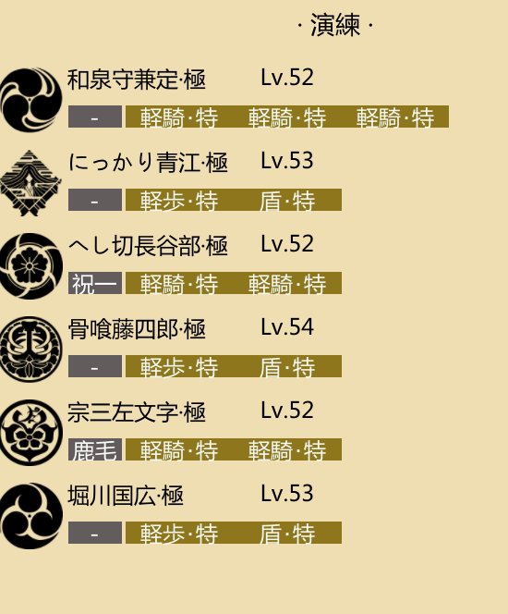
要注意，此内容并非随时刷新，而是显示最后一个“第一次”点开的对手。
举例说明：
点开对手1（此时显示对手1）
点开对手2（此时显示对手2）
再点开对手1（此时仍显示对手2）
此情况请重进演练再次刷新。
另外，由于游戏机制原因，对方详情显示队伍和战斗实际队伍可能并不相同。插件只会显示详情中的队伍，不能实时刷新战斗中的队伍。请谨慎战斗，预防仙人跳（bushi
3.本丸
此处显示所有杂项，包括刀装、马、锻刀、手入、内番、修行、全部刀剑、所持物品
1.刀装&马
表格形式，按种类统计。
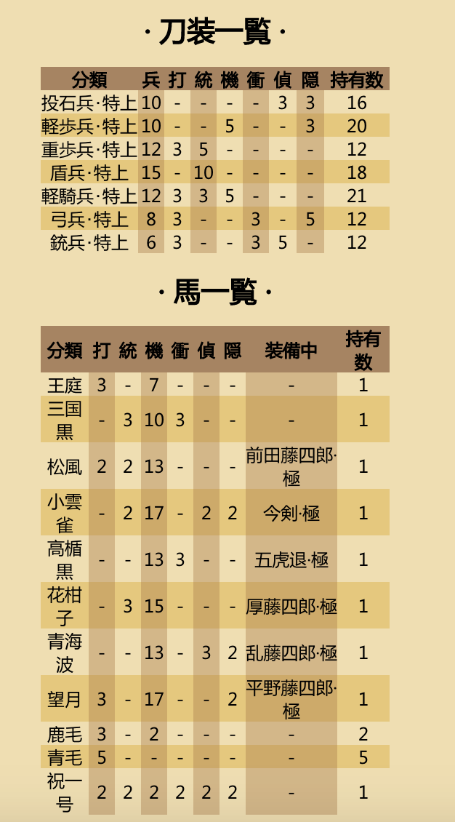
此版本添加拆刀装时数量实时刷新的功能。搓蛋拆蛋不用重复刷新数据。（比如像打鬼活动那样搓豆）
目前已知碎刀装时不会及时刷新，请进入结成或刀装界面获取新数据。
2.锻刀&手入
此版本将两标签合一。
显示当前锻刀与手入刀剑以及结束时间。
如果没有内容将无显示，1.1.3版本修正了不会清空和锻刀重复显示的bug，但仍需要重进界面才能获取正确的空数据。
3.刀帐
此处分为图鉴收集和所持刀剑两部分。
图鉴收集：1.1.1版本添加的标签。可以分别真剑和内番立绘收集，防止修行立绘惨案（
一般显示为空，数据需要游戏内进入刀帐获取。
如果进入刀帐仍为空，说明立绘已经收集完全。
所持刀剑：显示所有刀剑的列表。按照获取顺序表示。
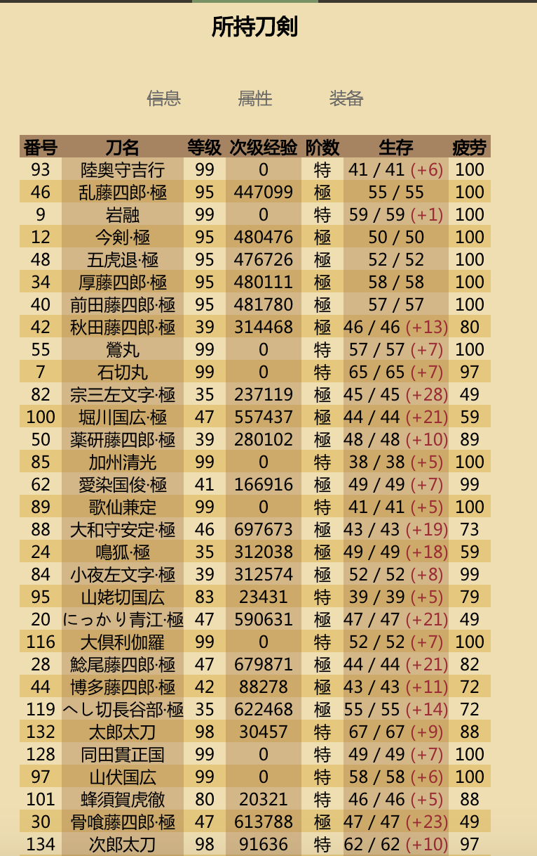
上方的三个选项：信息、属性、装备，可以点击。点击后将显示对应项目。
此版本新增刀解和链接的项目及时删除，和链接时所喂刀剑属性的及时刷新。
（以后喂刀就可以对着属性表喂啦！不用再查最大值啦！了解一下啦朋友！）
4.内番&修行
1.1.4版本新增标签。
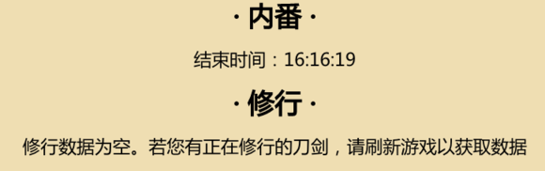
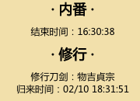
显示内番和修行的结束时间。目前已知内番结束后不会及时修正为空。重放时会刷新为新时间。
修行部分。如果没有修行的刀剑，同样会显示上面图1的文字。如果有修行刀剑但仍显示图1的，请刷新游戏获取。此时将显示为图2格式。
5.所持道具
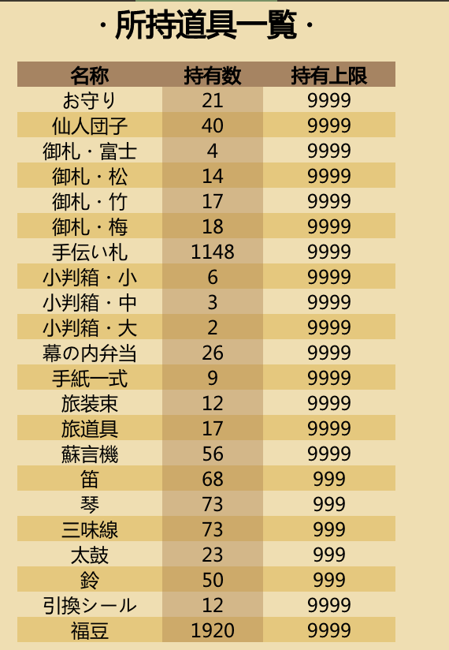
1.1.1添加表格，1.1.3改良格式。用于显示全部道具
如果持有数为0，则不显示该道具。
1.1.4添加奖励收取，远征完成，小判箱开启等操作的及时刷新。
目前已知问题：如果使用某道具可能不会及时刷新。请到结成或万屋刷新数据。
4.记录
整体添加清除记录和导出记录。
清除记录键按完之后会自动刷新插件，请尽量不要在战斗中途清空记录。
导出的记录在1.1.10中改为excel格式。
1.锻刀记录
脸黑记录（bushi
修正了御札显示bug
2.战斗记录
1.1.3修正了格式显示并添加了boss高亮
3.演练记录
1.1.3新添加，单独记录演练。
5.设定
近侍设置：输入对应刀帐号，远征和内番推送图标将显示对应刀纹
（小小的魔改：随意输入一个未被占用的刀帐号（比如2018），并在static/sword中加入对应图片（比如2018.png），可以直接采用该图片。）
提醒设置：各种推送的开关。
此版本新添加修行提醒，将在修行刀剑归来当天的对应时刻自动推送。
战报增加刀装破坏提醒。远征提醒不及时出现的bug已经修正。
（小小的魔改：推送文字请找app/plugin中的各种文件，后缀notice的是对应的推送。改动的话请只改动汉字部分。代码部分知道是什么意思的也可以改。当然，改动后推送出现bug不负责。
不想要掉落但是想要战报的，对应部分在hurt_notice中。如果会改代码可以自己改，不会但是想改的，请联系开发者（微博@黎浮_ @林原哲也）。）
调试模式：1.1.4新增。开发者用起来比较方便的一个模式。功能是录制游戏数据，便于复现场景。
如果出现bug，可以用调试模式录出数据文件，便于我们修正。
三、其他
1.更新是不用重装的，把原来文件夹的东西全部删除，再将新的文件夹内容拷贝粘贴到原文件夹，重新加载，重开插件，即可。但是第一次下载要按照安装教程操作。
2.鉴于目前内容较多，以后随着游戏的更新，插件更新可能也会比较频繁。见谅。
3.鉴于各种图片尺寸比较大，以后的更新很可能采用完整包和更新包并行的模式。更新包将附带具体食用方法。如果能看懂“把某个文件放到某文件夹替换”这种操作，可以只下载更新包，按照食用方法操作即可。
4.魔改统一说明
目前不懂代码的普通用户可以进行的魔改：
（1）替换图片方式的魔改
目前图片包括刀纹，敌军，地图，背景所用。都在static文件夹中。
刀纹在sword，敌军在enemy，地图在map。后两项不建议进行魔改（当然如果你一定要改也可以只是对于正常功能可能有一定影响（比如某个地图变成了随便的某些图片））
刀纹将对应图片命名为“刀帐号.png”即可，对应的队伍／推送／演练对手将统一魔改。
（2）修改文字方式的魔改
比如推送文字。
推送文件在app/plugin中，所有后缀notice的文件即为各种推送。
里面的汉字可以随便改。
符号和代码不会的就不要动了。（知道怎么改的当然可以不只改这个（
目前刀名仍不能进行魔改。
1.1.0
首先是标题下面出现了下拉菜单，点击之后可以直达要到达的位置
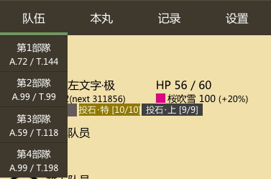
刀装及马的汇总、锻刀室和手入室被收在了本丸里面，当然正常未使用的情况下不会显示，锻刀及手入收取之后显示之前的也是正常情况（才怪）
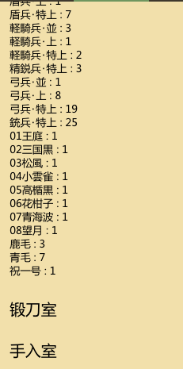
以及依然存在的脸黑（锻刀及战斗）记录器，自动的把你锻刀的数据，拾取的数据记录下来

设置界面有一个近侍的设置，这个只是让你的内番和远征提醒显示近侍的刀纹。输错了的话就不会显示了。
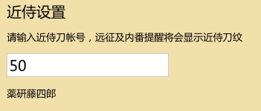
然后就是这个版本的提醒功能。
战斗的时候有战报提醒，显示受到伤害的刀剑及本场的掉落。
远征归来的时候有提醒（不过如果你不收取远征而是在界面乱逛会继续冒出来提醒，这个不太好解决x凑合用吧）。防止一闪而过的提醒被忘记，这个提醒是需要点击才会关掉的。
同样的还有内番结束提醒和内番未放置提醒，也是需要点击才会关掉。
锻刀剧透依然存在，但是需要锻刀之后重新进入锻刀才会出现提醒。
手入提醒的话，到了结束时间不进入手入界面刷新，他还是会继续存在的。

这个版本不存在像以前一样的魔改功能了（当然如果你是程序员大佬那么不用我说你也知道怎么魔改）。

之后版本希望添加的功能：
连队战疲劳及伤害更新，最终战报（包括魂数及掉落）
花札最终战报（包括玉数及乐器）
敌刀剧透（其实不太想做这个毕竟我用不上x看你们的需求了）
刀帐（正在做）

